1. Ejercicio 1.   
     
   Se realizo el análisis para un grupo de datos de personas los cuales eran el salario anual correspondiente a cada género.

En los datos de análisis se presentaron tres casos para el genero los comunes fueron hombre y mujer, pero había un grupo de personas que pusieron otra respuesta errónea a lo común ya fuera un valor nulo o no binario incluso una combinación de hombre y mujer así que se hicieron tres grupos para el género: Hombre, Mujer, No binario.

De esta manera ya fue posible realizar el análisis correspondiente, el cual nos dio como resultado las siguientes graficas de caja.

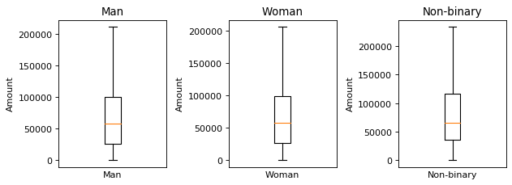

Como se muestra en las tres graficas de cajas van desde un salario de cero lo cual puede indicar que estamos hablando de estudiantes o personas que trabajan por hobbies, mientras que también hay personas que tienen un sueldo anual muy grande el cual supera la cantidad de doscientos mil.

También se puede apreciar que la mediana de sueldo anual es muy similar en los tres casos de género, el cual está por arriba del valor de cincuenta mil anuales.

Algo más que se puede apreciar es que los cuartiles de la grafica de hombres son muy semejantes a los cuartiles de la grafica de mujeres lo cual indica que en estos géneros hay una ganancia de dinero similar.

1. Ejercicio 2

Se realizo el análisis para un grupo de datos de personas los cuales eran el salario anual correspondiente a cada etnia.

En este caso hay muchas etnias entre los datos y de igual forma fueron agrupadas para poder realizar el análisis correspondiente, el cual dio como resultado las siguientes graficas de caja.

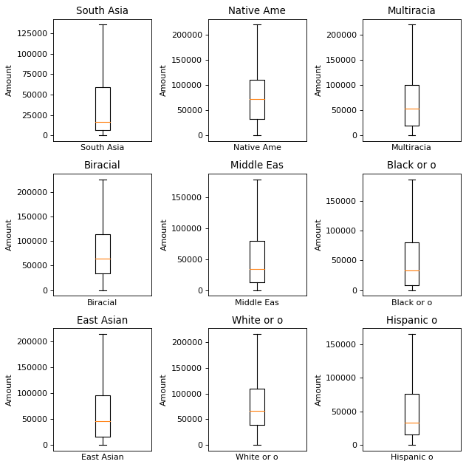

En estas graficas se pueden apreciar más claramente la desigualdad que hay en la ganancia de dinero dependiendo de etnia a la que pertenecen las personas.

Se puede apreciar como cuatro grupos de etnias son los que llegan a tener un mayor ingreso anual, estos son: los nativos americanos, biraciales, pertenecientes al este de Asia y blancos o descendientes europeos, siendo su mayor valor por arriba de los doscientos mil. Mientras que el resto de las etnias su mayor ingreso es por arriba de los ciento cincuenta mil.

En el caso de las etnias del este de Asia, se aprecia que sus ganancias son de las más dispersas mientras que su mediana es muy baja aproximándose al primer cuartil, lo cual indica que es mucha gente la que gana por debajo de los veinticinco mil al año.

1. Ejercicio 3

Se realizo el análisis para un grupo de datos de personas los cuales eran el salario anual correspondiente a cada tipo de desarrollar.

De igual manera se presentan una gran cantidad de tipos de desarrolladores los cuales fueron agrupados para posteriormente analizar sus datos de ganancias anuales, las cuales generaron las siguientes graficas:

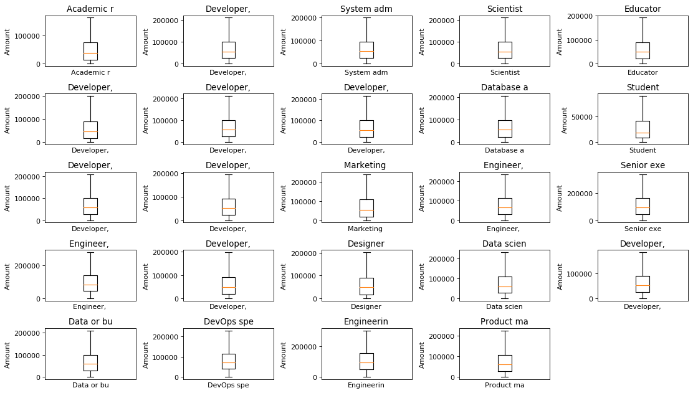

A simple vista se puede apreciar que mayormente entre las distintas graficas hay similitudes de dinero ganado al año, se presenta un caso contrario a esto en la grafica de los estudiantes siendo su ganancia máxima al año por arriba de los cincuenta mil, pero se presenta una acumulación un poco mas estrecha que las del resto, además de que la mediana también está muy próxima a el primer cuartil, esto mencionado indica que muy pocos estudiantes tienen una ganancia por debajo de los veinte mil al año.

Mayormente se aprecia que las ganancias de los desarrolladores se inclinan mas al rango de los veinticinco mil a cien mil al año.

1. Ejercicio 4   
     
   Se realizo el análisis para un grupo de datos de personas los cuales eran el salario anual correspondiente a cada ciudad.

Una gran cantidad de ciudad fueron participes de este análisis, pero al comenzar a verificar las cantidades obtenidas, se puede apreciar que la media de ingresos es mayor en Barbados, esto quiere decir que hay una mayor cantidad de ingresos comunes en gente de esta ciudad que en las personas de otras ciudades.

1. Ejercicio 5

Se realizo un histograma para las frecuencias de las respuestas de las personas para cada tipo de desarrollador respondido.

A continuación, se presenta la grafica resultante del análisis:

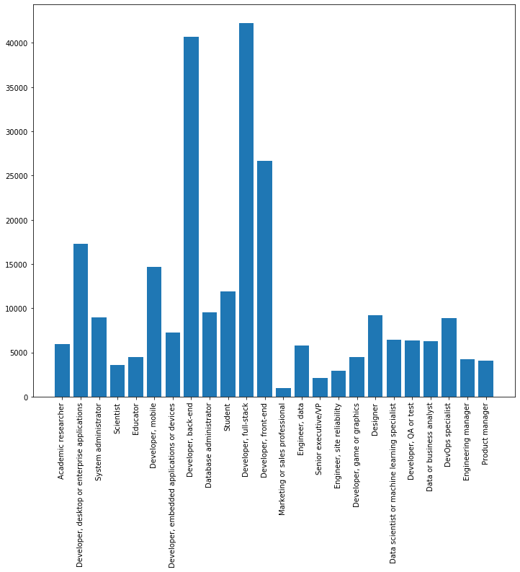

En el histograma mostrado se presenta que hay tres tipos de desarrolladores que sobre salen a los del resto, el mayor número de desarrollares son los que corresponden a los de **Full Stack** siendo más de cuarenta mil usuarios, seguido de los desarrolladores de **Back End** siendo más de cuarenta mil usuarios, pero menos que los usuarios de Full stack, y por ultimo los desarrolladores de **Front End** siendo los terceros con más demanda. Mientras que los desarrolladores de márquetin son los que presentan menos usuarios estando por debajo de los cinco mil.

1. Ejercicio 6

Se creo un histograma para realizar el análisis de los datos de años de experiencia correspondientes con los géneros de las personas.

Mismamente se presenta un caso anterior en el cual los géneros vuelven a dividir en tres tipos para dicho análisis, el cual da como resultado los siguientes histogramas:

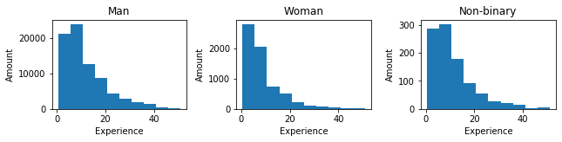

En los tres histogramas se pueden apreciar cómo están sesgados a la derecha con respecto a sus datos.

En el histograma correspondiente a los hombres y el año de experiencia se puede ver como posee una mayor cantidad de da datos distribuidos con respecto a los otros histogramas, teniendo una mayor acumulación en hombres con diez o menos años de experiencia programando.

Mientras que en el histograma de mujeres con respecto a los años de experiencia se puede apreciar como hay una mayor cantidad de mujeres con menos de cinco años de experiencia, además de que presentan menor cantidad de datos distribuidos en su histograma.

En el histograma del conjunto no binario de genero se muestra más datos de personas que tienen entre cero y diez años de experiencia.

1. Ejercicio 7

A continuación de realiza un histograma para analizar el número de horas de trabajo por semana con relación al tipo de desarrollo utilizado.  
Se presentan varios histogramas debido a la cantidad existente de tipos de desarrollo, siendo resultante los siguientes histogramas asociados con los datos:

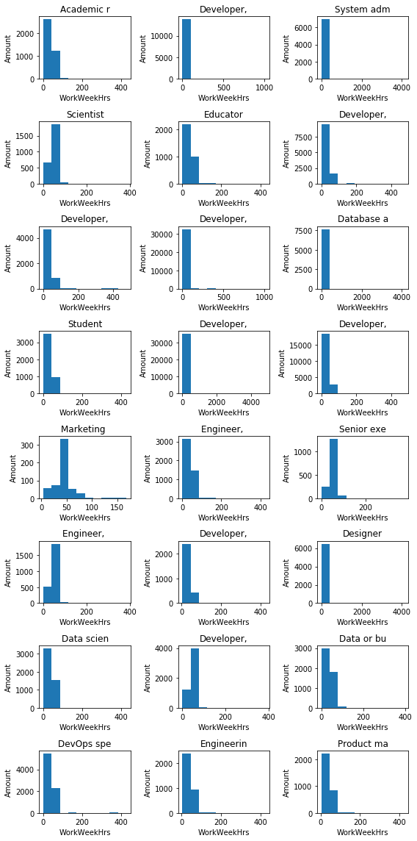

En todos los histogramas se puede ver como la mayoría de las personas trabajan entre cero y cien horas a la semana, si embargo, se aprecia que el mayor sector de trabajo esta presente cero y cincuenta horas de trabajo a la semana, siendo menor la cantidad de desarrolladores los cuales trabajan entre cincuenta y cien horas de trabajo por semana, hay algunos casos que se aprecian mínimamente fuera de esos rangos siendo posiblemente gente completamente dedicada a programar en su semana.

1. Ejercicio 8

Se analizará la relación de la edad dependiendo el genero de las personas con lo cual se obtiene el siguiente histograma:

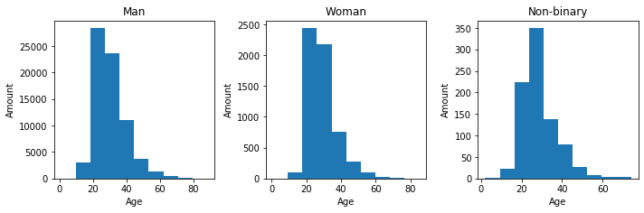

En los histogramas se nota como mayormente mente la gente pertenece al sector de jóvenes adultos los cuales rondan entre los veinte y los treinta años, también hay un sector considerable de gente adultos mayores rondando entre los treinta y cuarenta años.

Además, es notable como hay una mayor cantidad de hombre en los datos de los histogramas que cantidad de mujeres presentes en los datos, siendo más hombres jóvenes adultos que uniendo las cantidades de mujeres jóvenes adultos con adultos mayores.

1. Ejercicio 9

Se realizo el análisis para un grupo de datos correspondientes a las edades con relación al lenguaje de programación. Se presentaron varios lenguajes de programación, estos fueron separados correspondientemente para facilitar el análisis de dichos datos.

Como resultado se presento que la media de las edades en los lenguajes de programación es entre veinte y treinta años, esto indica que hay muchos programadores de una edad joven entre los distintos tipos de lenguaje, siendo una minoría la gente mayor la que programa.

1. Ejercicio 10

Se realiza una graficación de los datos en puntos para analizar si existe una correlación entre los años de experiencia relacionados con salario anual. Dando como resultado la siguiente grafica de correlación:

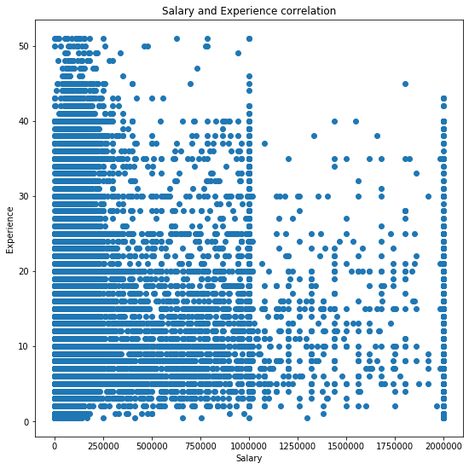

Al apreciar la gráfica es fácil saber que no se presenta ninguna correlación entre los años de experiencia respecto al salario anual de los desarrolladores, esto quiere decir que no importa mucho los años de experiencia porque puede que sigas ganando lo mismo o puede que ganes más o menos dinero al año.

Esta falta de correlación se da debido a que el valor adquirido de correlación es muy pequeño, entre más grande sea este valor, los valores se alinearan mas en una forma de pendiente positiva.

1. Ejercicio 11

En este caso se analizará la correlación existente entre la edad relacionada con el sueldo anual de cada desarrollador, dando así la siguiente grafica de correlación:

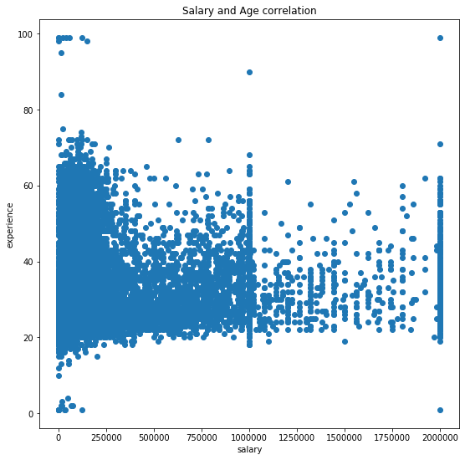

En esta grafica se muestran los valores un poco más juntos, pero aun sin formar una pendiente de correlación, esto es debido a que el valor de correlación no es tan bajo, pero aún no esta cerca para lograr una buena correlación de datos.

1. Ejercicio 12

Continuaremos trabajando con el análisis de los datos del nivel de educación en relación con el salario anual, para saber si existe una correlación entre estos dos tipos de datos, obteniendo la siguiente grafica de puntos de correlación:

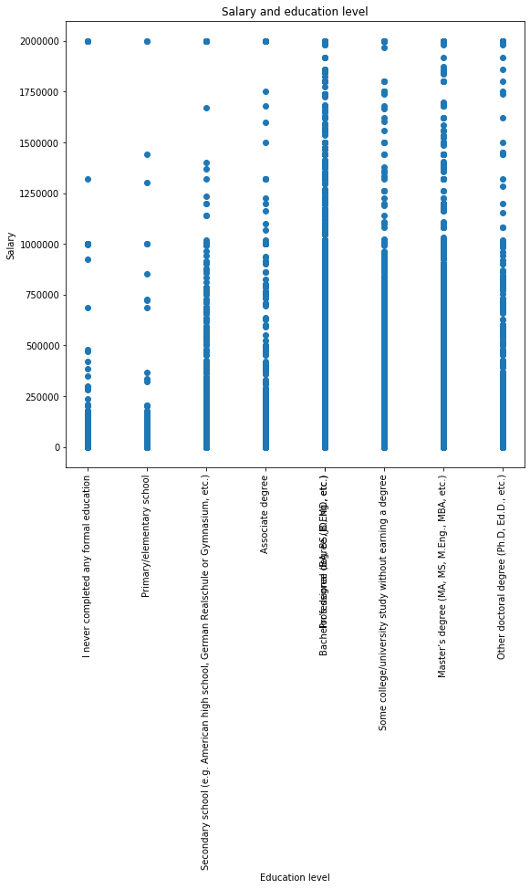

En esta grafica los datos no se juntaron por ningún motivo, cada dato permaneció alineado con su correspondiente nivel, mostrando una correlación prácticamente de cero, lo cual indica que no depende el nivel de educación del salario obtenido anualmente.

1. Ejercicio 13

Se realizará una gráfica de frecuencias para el análisis de los distintos lenguajes de programación y de esta manera saber cual es el que mas se utiliza entre los desarrolladores, lo cual genera la siguiente gráfica de frecuencias:

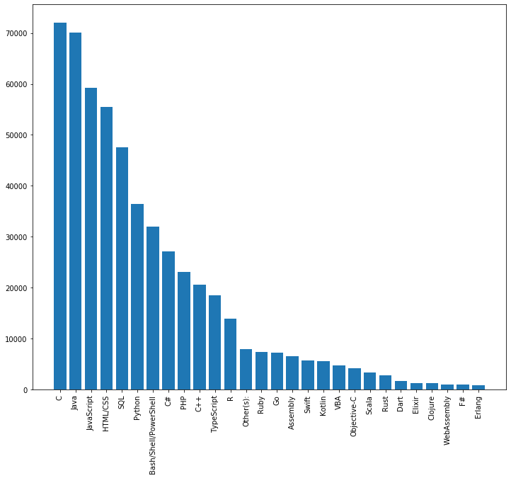

Observando la grafica es apreciable como cuatro tipos de lenguajes son los que mas destacan con respecto a los demás, siendo el más popular el lenguaje **C** con mas de setenta mil programadores que lo utilizan, seguido del lenguaje **Java** con una cantidad cercana a setenta mil programadores, le continua **JavaScript** con una cantidad de sesenta mil desarrolladores y **HTML/CSS** es el cuarto puesto de mas uso entre los desarrolladores. Mientras que el lenguaje menos utilizado es **Erlang** siendo la gran minoría de los desarrolladores quien trabaja con este lenguaje de programación.